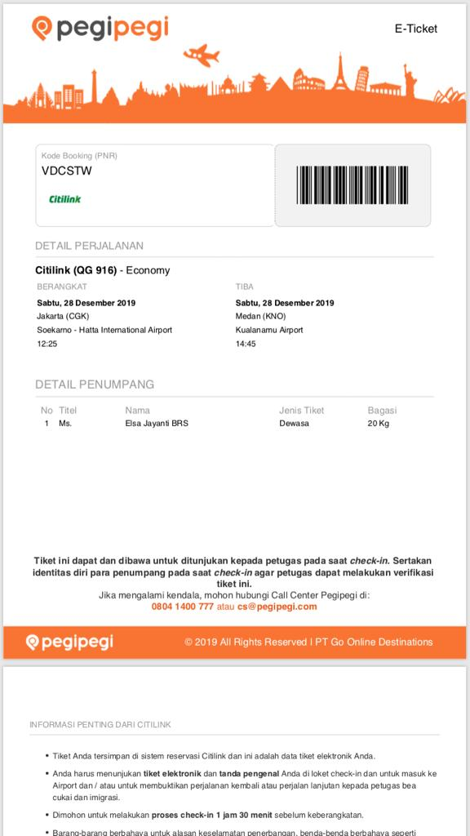 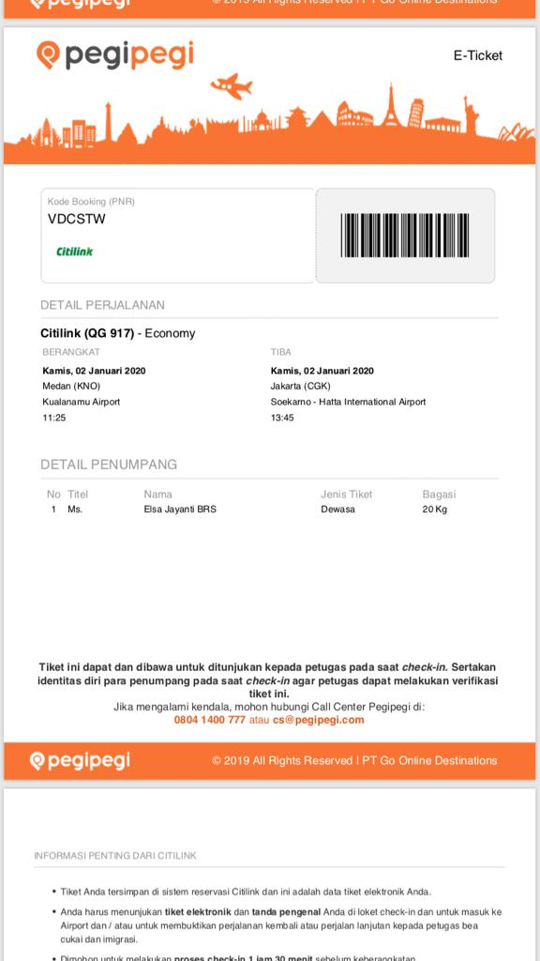

**Tiket Berangkat**   **Tiket Pulang**

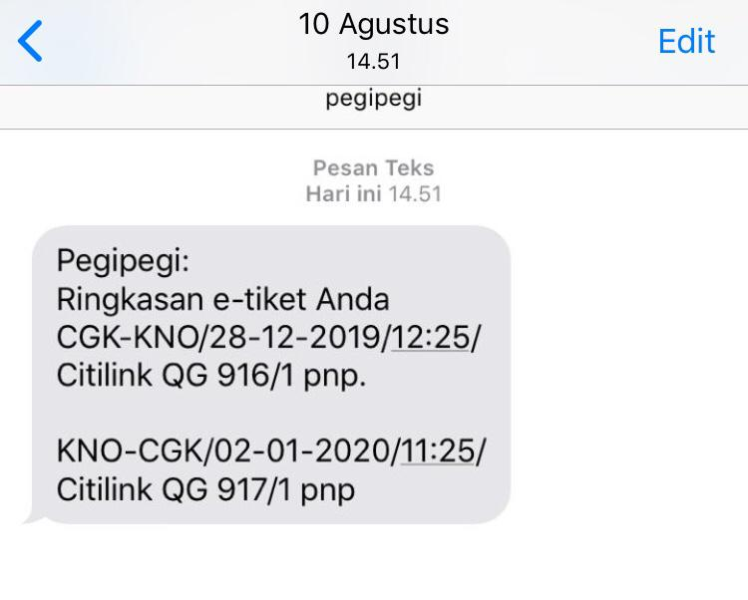

Pembelian tiket sudah dari tanggal **10 Agustus 2019**